Звіт
викладача Бугаєвського І.І.
про виконання навчального навантаження
з 15.11.2021 року по 20.11.2021 року

Викладач | Назва дисциплін | № група | Лекції |  |  | Практичні
 |  |  | Заплановано | Виконано | додаток | Заплановано | Виконано | Додаток
Бугаєвський І.І. | 1. БЕБТО | 131 |  |  |  | Т 1.12 15.11.21  початок в 11:40 |  | Скріншот № 1
 | 2. Методика роботи з особовим складом | 031 |  |  |  | Т 2.6 16.11.21  початок в 10:10 |  | Скріншот № 2
 | 3. УДМП | 021 |  |  |  | Т 6.1 18.11.21  початок в 08:40 |  | Скріншот № 3
 | 4. Методика роботи з особовим складом | 021 |  |  |  | Т 2.3 18.11.21  початок в 10:10 |  | Скріншот № 4
 | 5. Тактика | 121 |  |  |  | Т 4.1 19.11.21  початок в 08:40 |  | Скріншот № 5
 | 6. КПЗ Тактика | 121 |  |  |  | Т 5.1 20.11.21  початок в 08:40 |  | Скріншот № 6
 | 7. КПЗ Тактика | 121 |  |  |  | Т 5.5 20.11.21  початок в 11:40 |  | Скріншот № 7

Додаток:
Скріншот №1. Завдання на заняття з дисципліни “Будова та експлуатація бронетанкового озброєння” Т 1.12 (131 взвод)
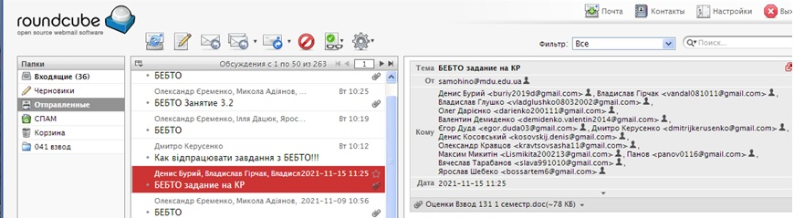

Скріншот №2. Завдання на заняття з дисципліни “Методика роботи з особовим складом” Т 2.6 (031 взвод)
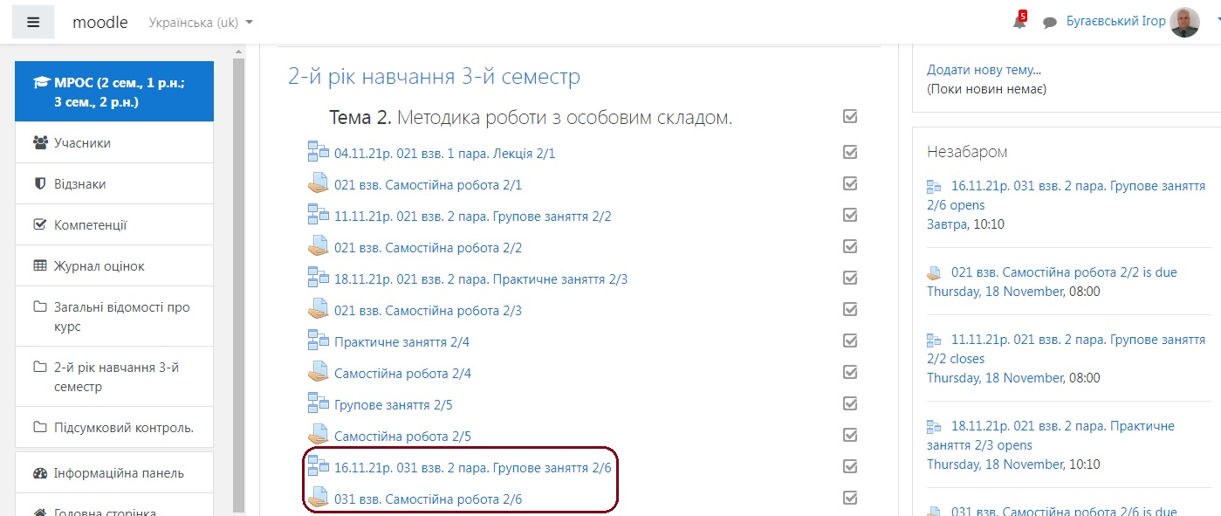
Скріншот №3. Завдання на заняття з дисципліни “Управління діями механізованих підрозділів” Т 6.1 (021 взвод)
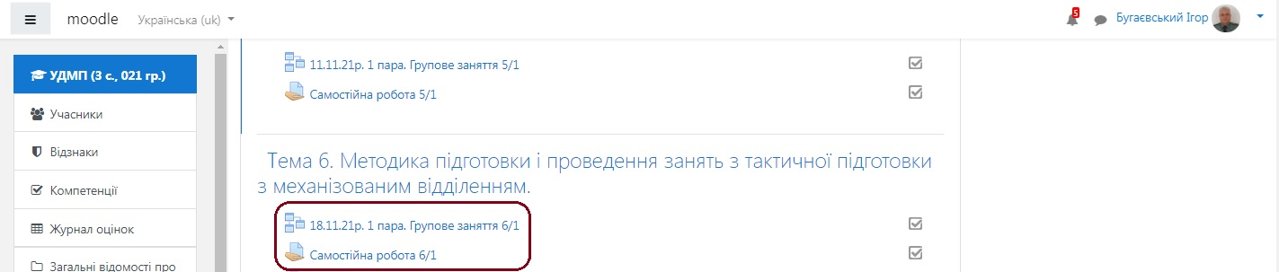

Скріншот №4. Завдання на заняття з дисципліни “Методика роботи з особовим складом” Т 2.3 (021 взвод)
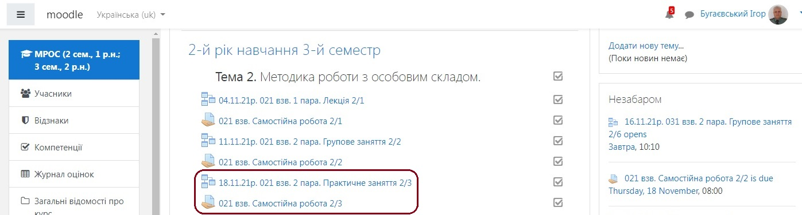

Скріншот №5. Завдання на заняття з дисципліни “Тактика” Т 4.1 (121 взвод)
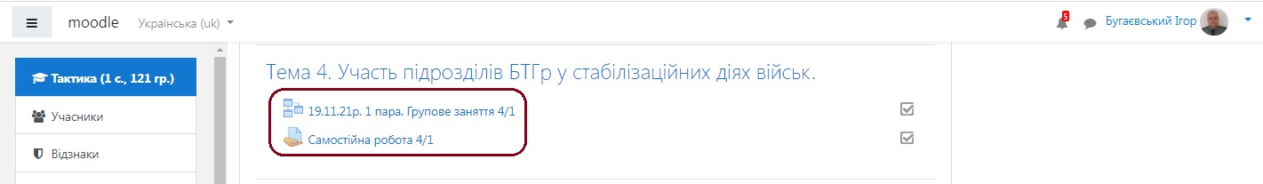

Скріншот №6. Завдання на заняття з дисципліни “КПЗ Тактика” Т 5.1 (121 взвод)
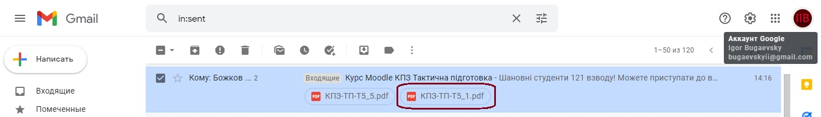

Скріншот №7. Завдання на заняття з дисципліни “КПЗ Тактика” Т 5.5 (121 взвод)
